目前Xen与通用FreeRTOS系统还不能完全兼容，主要原因是Xen的镜像引导和设备复用都是为Linux系统准备的，导致与FreeRTOS系统冲突所致。本文的思想是尽量与修改Xen的代码，让它可以去引导通用的FreeRTOS系统，但是要做到完全不修改FreeRTOS代码，还有一部分工作要做，所以本方案也就RTOS系统做了少许修改。
- xen代码修改
修改以后的xen代码已经上传gitea kylin-xen/xen-4.15.4分支。
- rtos代码修改
- 修改RTOS vgic的distributor地址为：0x3001000U，修改redistributor地址为：0x3020000U。
- 修改RTOS 的编译连接地址为0x40000000
- 引导配置
name="domrt"
vcpus=1
cpus="2"
memory=50
kernel="e2000q_freertos_a64.elf"
#dtdev = [ "/soc/gpio@7e200000" ]
#irqs = [ 81, 82 ]
iomem = [ "0x2800d,1@0x2800d" ]
本案使用e2000q的小核2 A53绑定运行FreeRTOS，因为小核 的实时性要由于大核。
- 测试结果
测试使用sgi_latency的FreeRTOS用例，其原理是应用通过软件出发sgi核间中断给本核，同时记录时间戳。cpu在sig中断处理函数中响应并记录时间戳，两者只差就是sgi中断的延时，统计100万次并记录最小值、最大值和平均值。
- 裸板测试结果
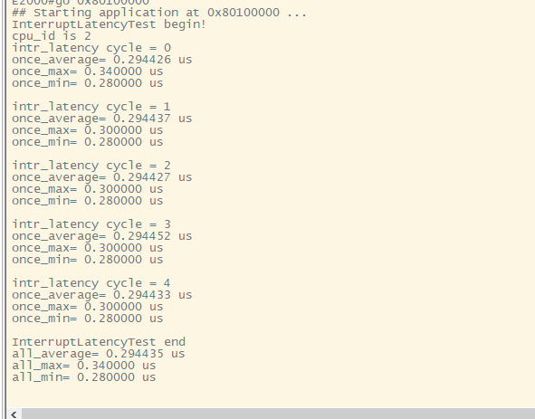
- xen测试结果
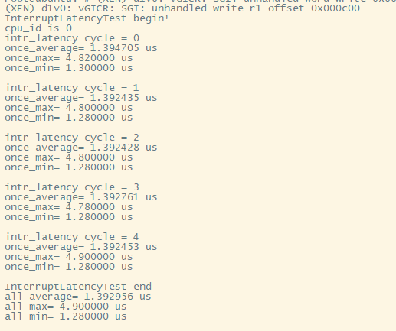

测试类别 | 开发板 | 裸板 | xen
sgi latency | e2000q | 平均延迟:0.294us | 平均延迟:1.393us
sgi latency | e2000q | 最大延迟:0.340us | 最大延迟:4.90us
sgi latency | e2000q | 最小延迟:0.280us | 最小延迟:1.280us

